**Національно-патріотичного виховання в я/с №3 «Червоний капелюшок»**

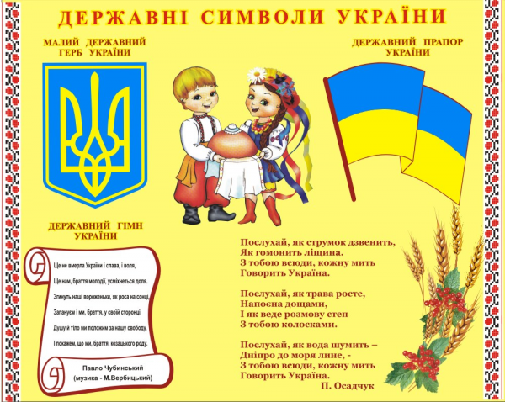

***"Без будь-кого з нас Батьківщина може обійтися, але будь-хто з нас без Батьківщини – ніщо."***[***Василь СУХОМЛИНСЬКИЙ***](http://aphorism.org.ua/search.php?keyword=%C2%E0%F1%E8%EB%FC%20%D1%D3%D5%CE%CC%CB%C8%CD%D1%DC%CA%C8%C9)

Одним із найсуттєвіших показників моральності людини є патріотизм.  
Патріотизм (грєц. patris — батьківщина) — любов до Батьківщини, відданість їй і своєму народу.

Без любові до Батьківщ**и**ни, готовності примножувати її багатства, оберігати честь і славу, а за необхідності — віддати життя за її свободу і незалежність, людина не може бути громадянином. Як синтетична якість, патріотизм охоплює емоційно-моральне, дієве ставлення до себе та інших людей, до рідної землі, своєї нації, матеріальних і духовних надбань суспільства.

**Основними напрямами патріотичного виховання в закладі є:**

— формування уявлень про сім'ю, родину, рід і родовід;

— краєзнавство;

— ознайомлення з явищами суспільного життя;

— формування знань про історію держави, державні символи;

— ознайомлення з традиціями і культурою свого народу;

— формування знань про людство.

Протягом 2015 року ми проводили наступні заходи:

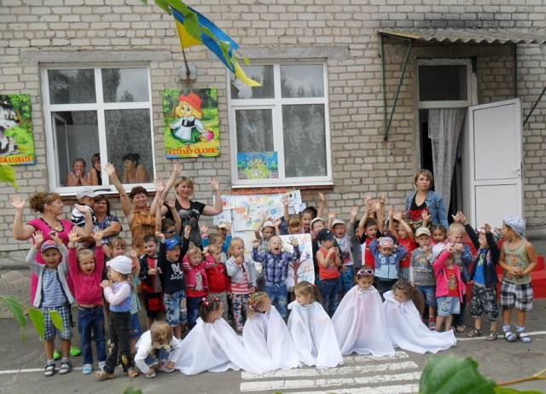

Тема: Давайте скажем "Ні" Війні!"

Мета: Виховувати дітей як суб»єкт національно-патріотичного виховання.

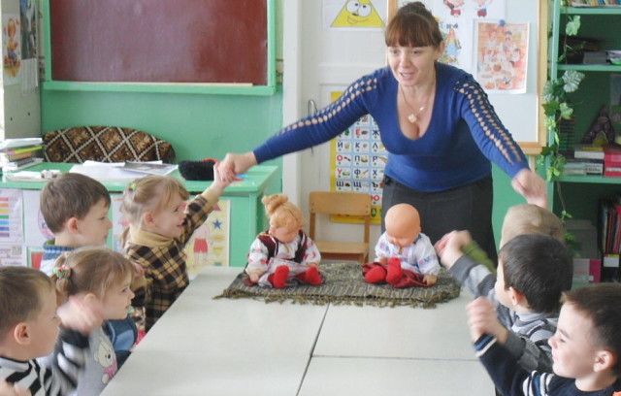

Тема: Національний одяг

Мета: Дати дітям знання про особливості національного одягу. Старша група.

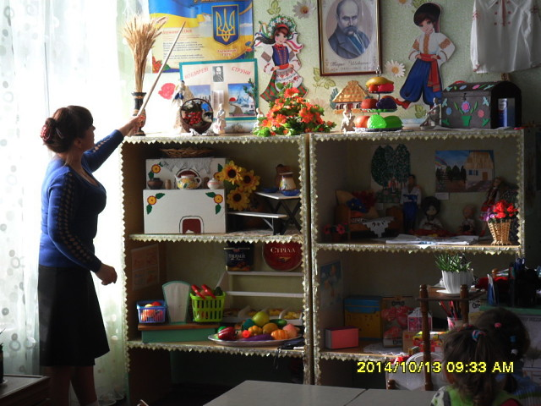

Тема: Знайомство з національним куточком

Мета: Розширити кругозір, увагу, мислення, інтерес до подій в країні та світі. З метою розширення у дітей отриманих знань, в групах створено предметно - розвиваюче середовище. Обладнано куточки по морально -патріотичному вихованню. У ціх куточках діти можуть вільно, самостійно розглядати посібники:

• Карта світу із зображенням лісів, річок, морів, гір і різних тварин населяють ліси України. Діти можуть показати і назвати країну, в якій ми живемо, закріпити знання про багатства нашої країни. Це допомагає виховувати у вихованців прагнення берегти ці багатства і примножувати їх, виховувати почуття гордості за нашу країну.

• Альбом «Наша Батьківщина - Україна». У цьому куточку поміщено прапор України. Під час розглядання прапора діти закріплюють знання позначення кольорів.

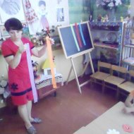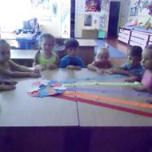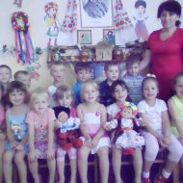

Тема: «Аплікація з паперу і стрічок. Вінок »

Цілі: *Навчальна:* Сприяти формуванню уявлення про новий вид декоративно-прикладного мистецтва - аплікації. Закріплення знань про техніку аплікації з кольорового паперу. *Розвиваюча:* Розвивати уяву, мислення, творчі можливості кожної дитини; розвивати інтерес; розвивати в учнів навички та вміння роботи з папером, окомір, дрібну моторику рук.

*Виховна:* Виховувати у дітей якості акуратності і зібраності у виконанні прийомів праці, працьовитість, вміння слухати, комунікабельність, акуратність, активність, вміння працювати в колективі.

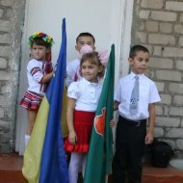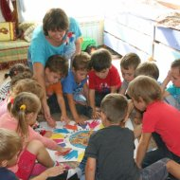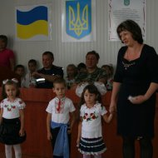

*Тема:* Ми діти України!

Мета: Виховання любові до своєї Батьківщини. Вітання до Дня захисника України. Старша група.

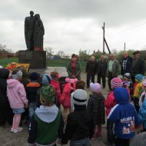

Кожен момент ознайомлення дошкільнят з рідним містом повинен бути пронизаний вихованням поваги до людини-трудівника, захисника міста, гідного громадянина. Завдання залучення дітей до життя міста, його історії, культури, природи найбільш ефективно вирішується тоді, коли на заняттях встановлюється зв’язок поколінь та пізнання найближчого оточення обов’язково пов’язується з культурними традиціями минулого.